ЗАДАНИЕ 1

ARP – ищет путь

ICMP – следует по определенному пути

0)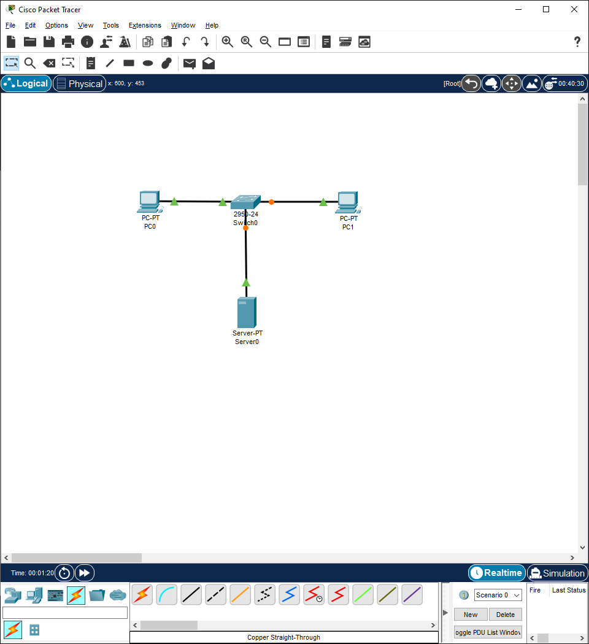

5) После того, как с PC0 пропиновали PC1 в режиме симуляции, сформировался ARP запрос, его отображаем командой arp -a с ПК-отправителя (он показывает ip адрес принимающего ПК – PC1).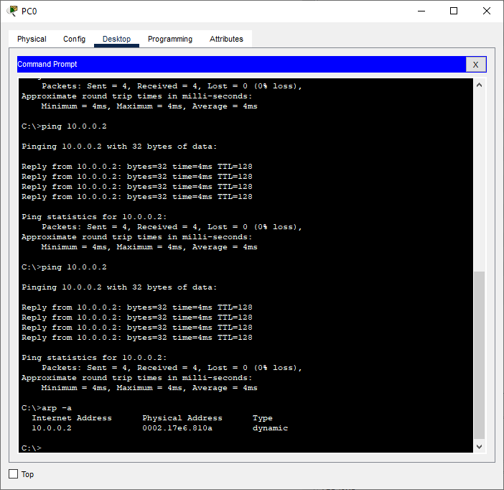

6) Командой ping 10.0.0.3 пингуем Server0, смотрим таблицу ARP запроса: 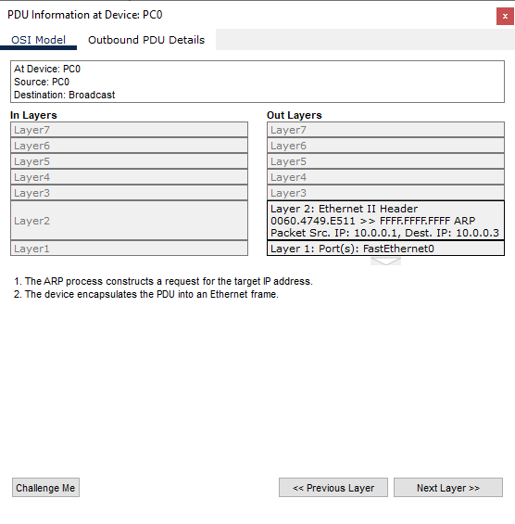

в ней присутствует IP и MAC ПК0, он появился т.к. он обменивался сообщением с ПК0

Командой

arp-a

с ПК1 проверяю ARP таблицу на ПК1, вижу, что в ней присутствует IP и MAC ПК0, он появился т.к. он обменивался сообщением с ПК0

ЗАДАНИЕ 2

0) 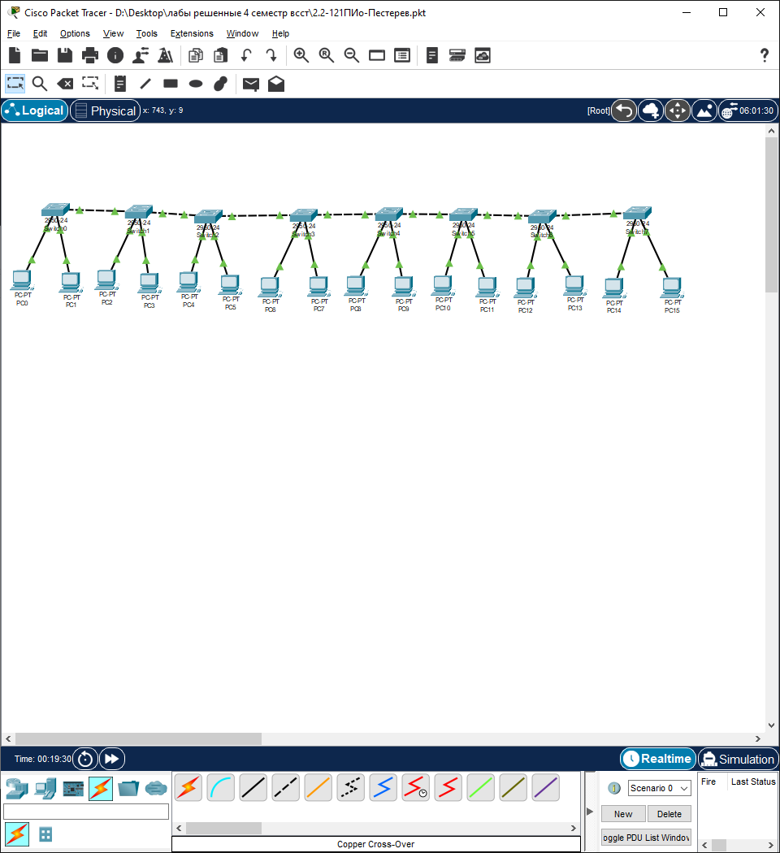

1) С PC0 пингую PC15: на пути к PC15 все компьютеры в сети получают **ARP сообщение**, это называется **широковещательный шторм**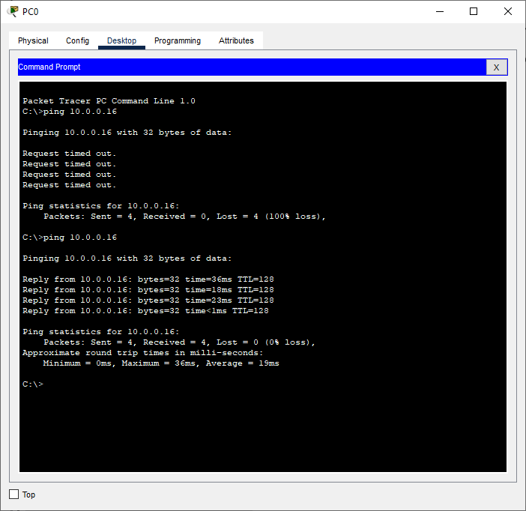

2) Добавил роутер между свитчами 3 и 4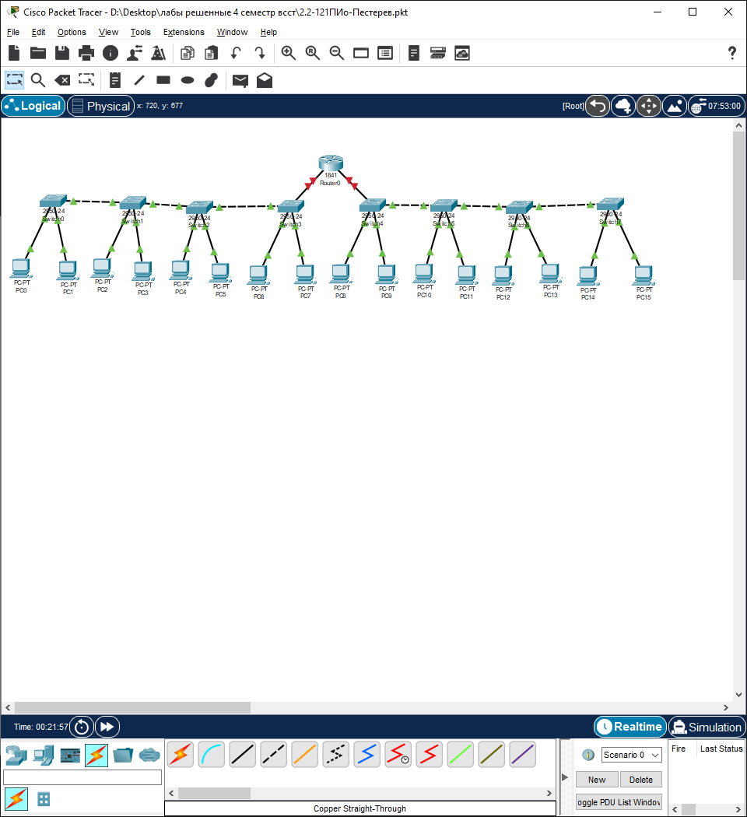

3) Консоль роутера. Отказываюсь от конфигурационного диалога (no).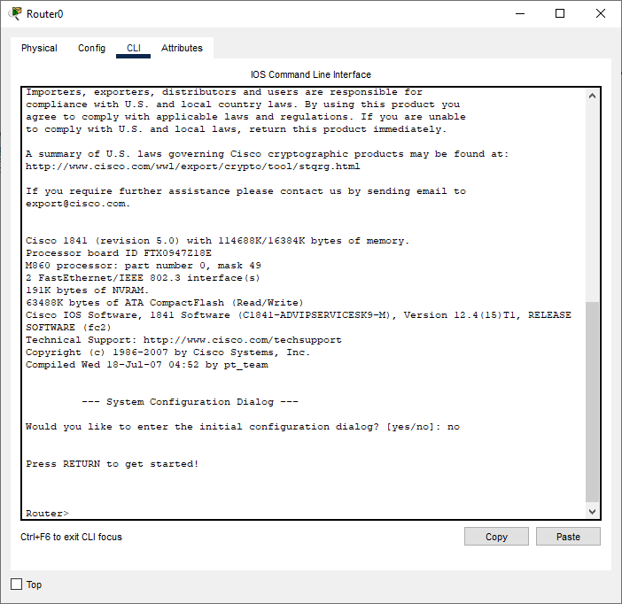

4,5) Задал ip адреса для fa0/0 и fa0/1:  
en – переход в привелегированный режим  
conf t – переход в режим конфигурации терминала  
int fa0/0 – переход к интерфейсу fast ethernet 0/0  
ip address 192.168.0.1 255.255.255.0 – задал ip адрес для интерфейса fa0/0  
int fa0/1 – переход к интерфейсу fa0/1 из интерфейса fa0/0  
IP address 172.20.20.1 255.255.255.0 – задал ip адрес для инт fa0/1  
exit – переход назад  
exit – выход из конфигурации  
w – сохранение настроек  
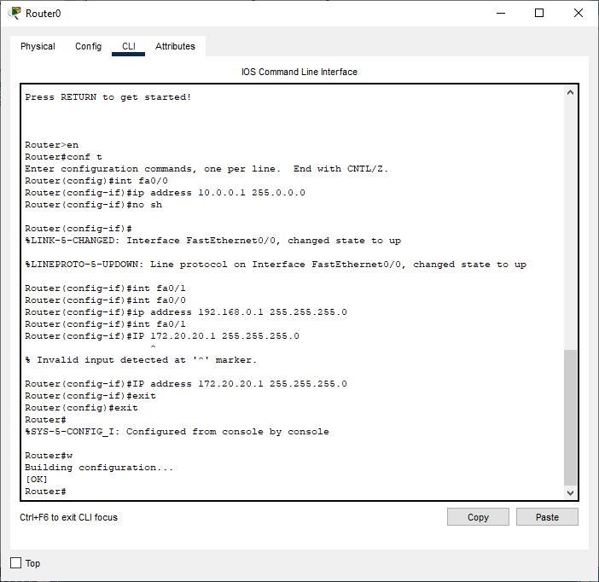

7) 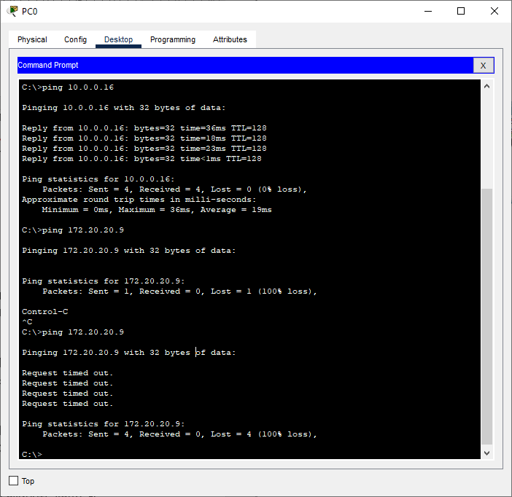

8) Указал gateaway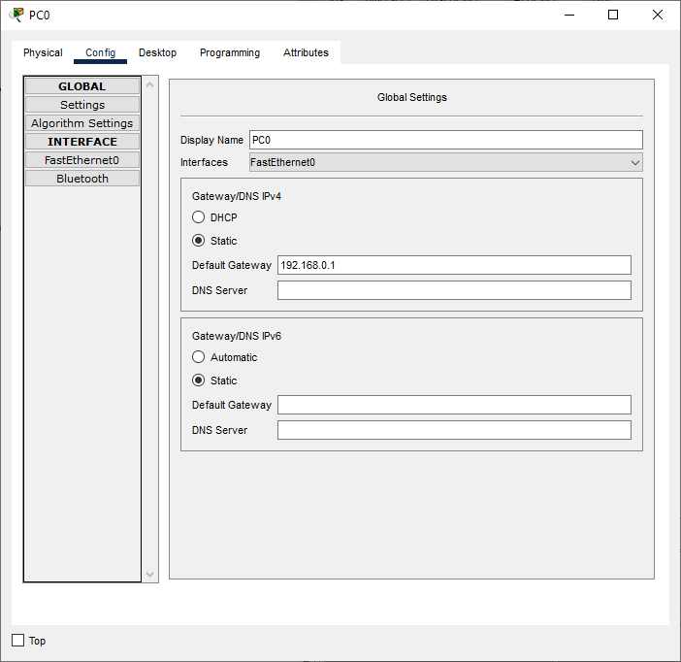

9) 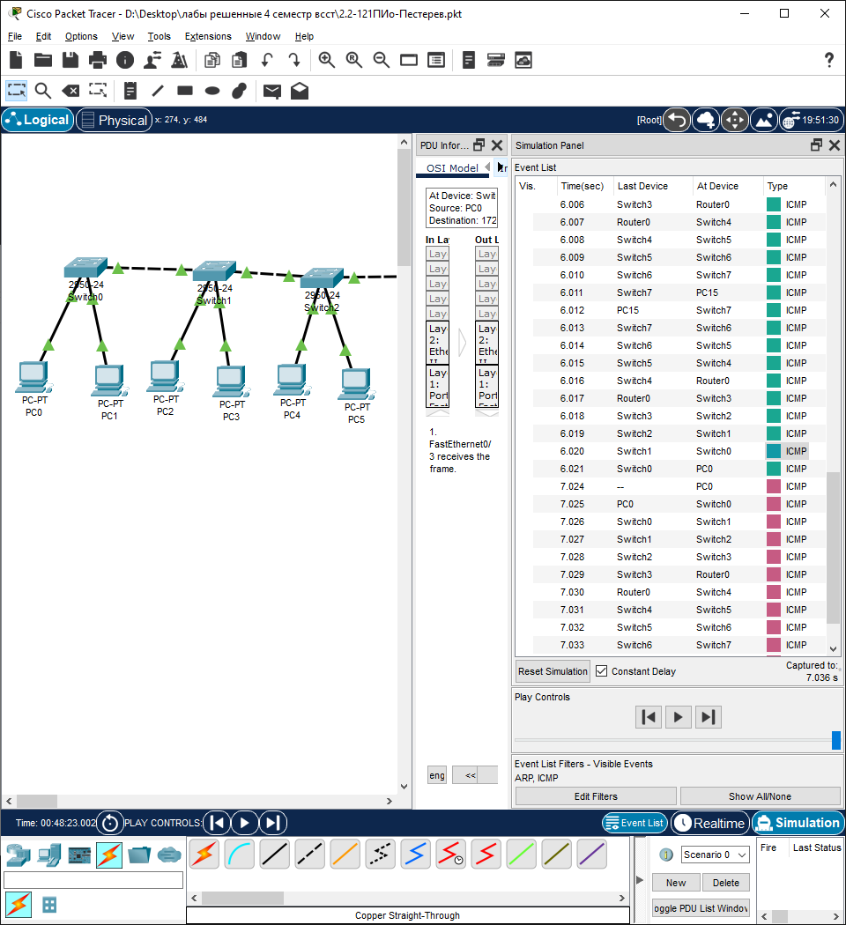

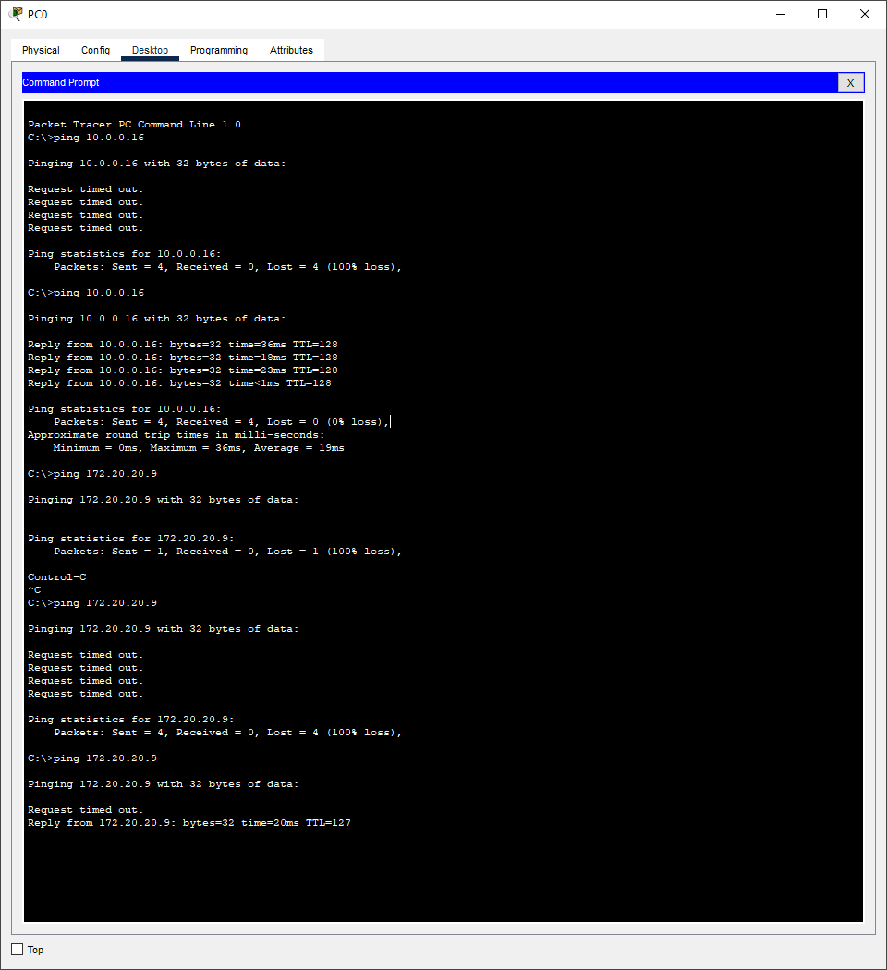

9)

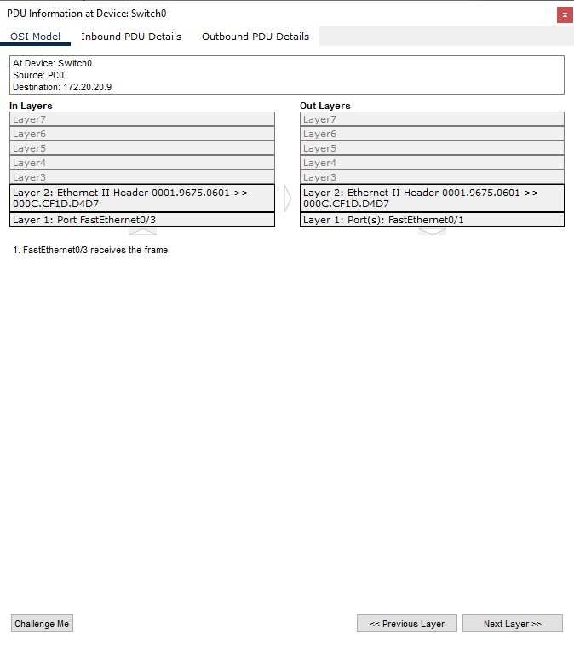

11.1)

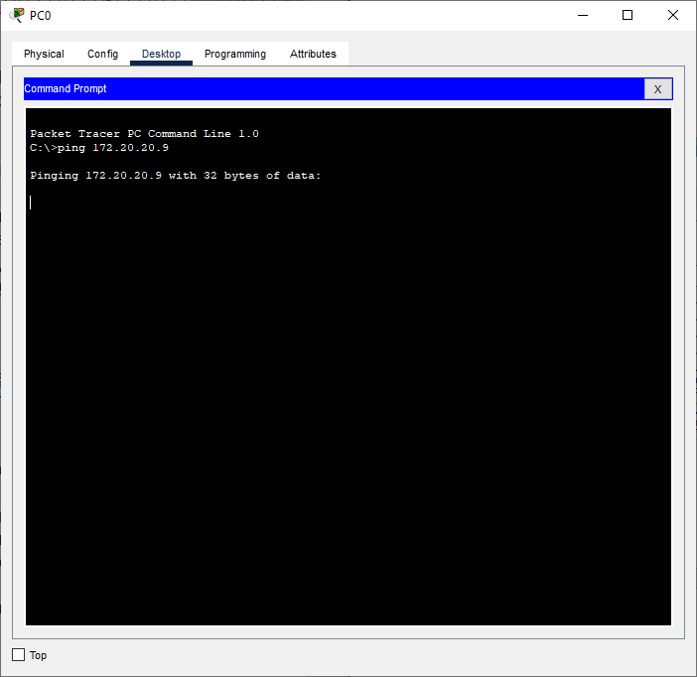

11.2) Роутер отправляет мак адрес (арп запросом в режиме симуляции после получения арп запроса от пк0): 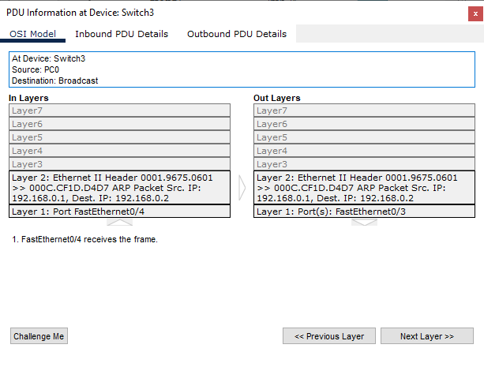

11.3) PC0 отправил пакет на коммутатор , в котором прописан MAC роутера (0001.9675.0601), но IP у PC15

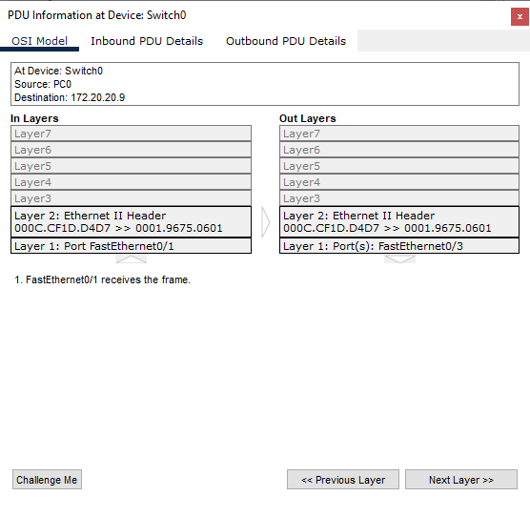

11.4) ICMP пакет откинулся (потерялся) потому что роутер видит, что данные надо отправить на IP из другой подсети, но он не знает MAC адреса PC15. Далее роутер отправляет ARP-запрос, с вопросом у кого IP 172.20.20.25 и какой у вас MAC.

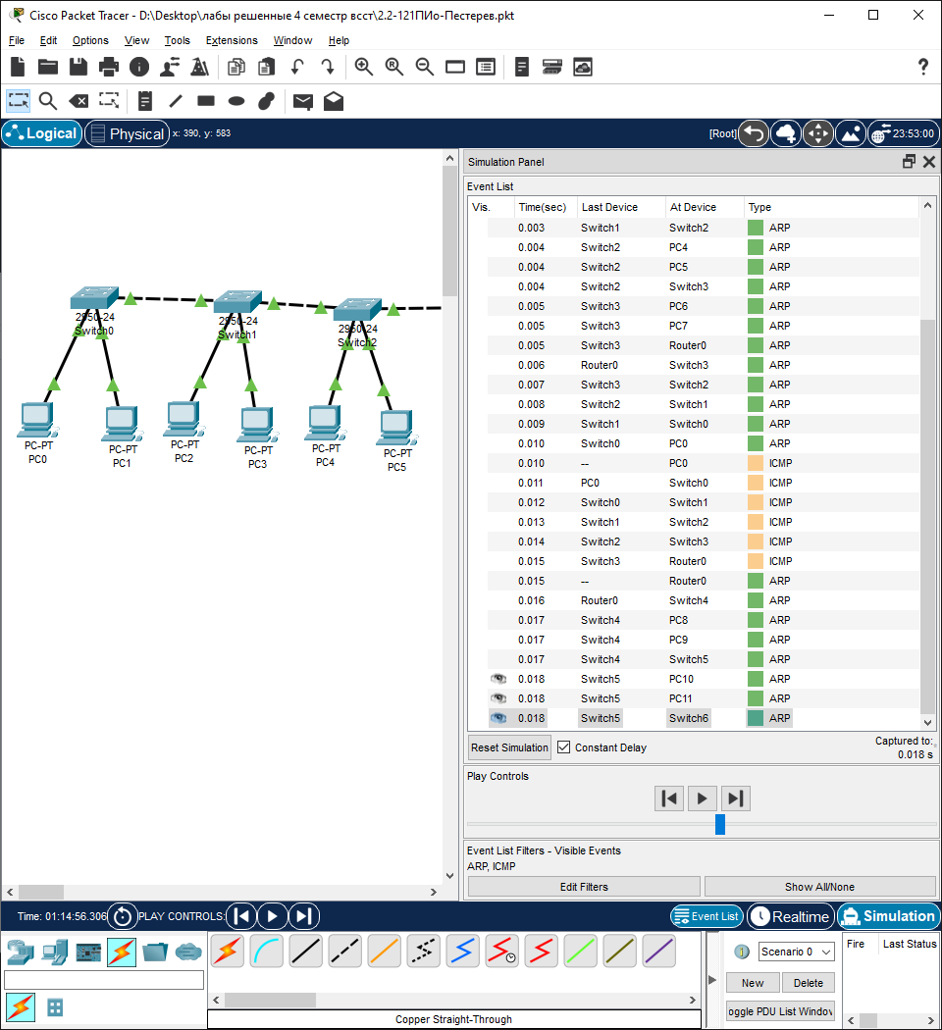

11.5) Роутер отправляет ARP-запрос, с вопросом у кого IP 172.20.20.9 и какой у вас MAC.  
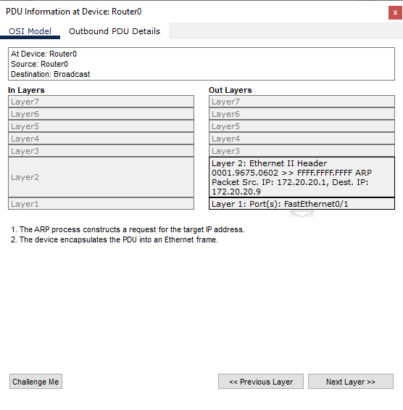

11.6) PC15 отправляет мак  
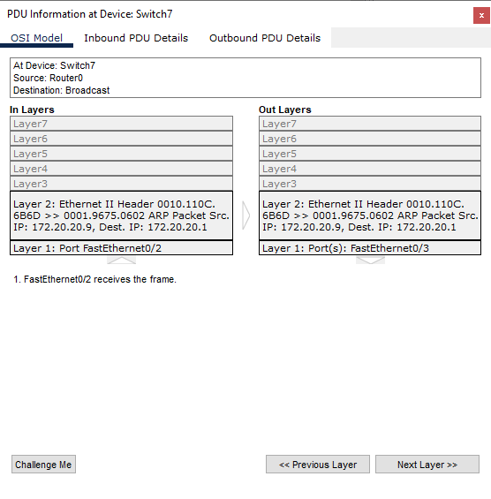

Роутер со следующего цикла уже отправляет ICMP (сообщение):  
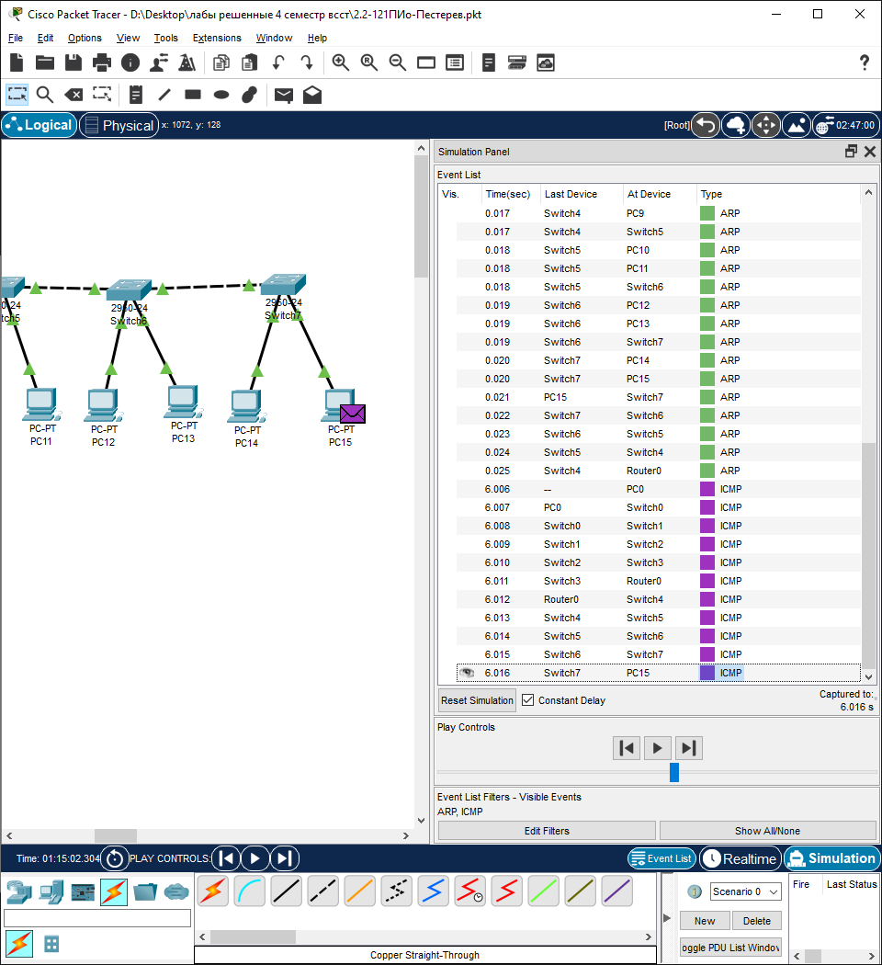

ЗАДАНИЕ 3  
0) 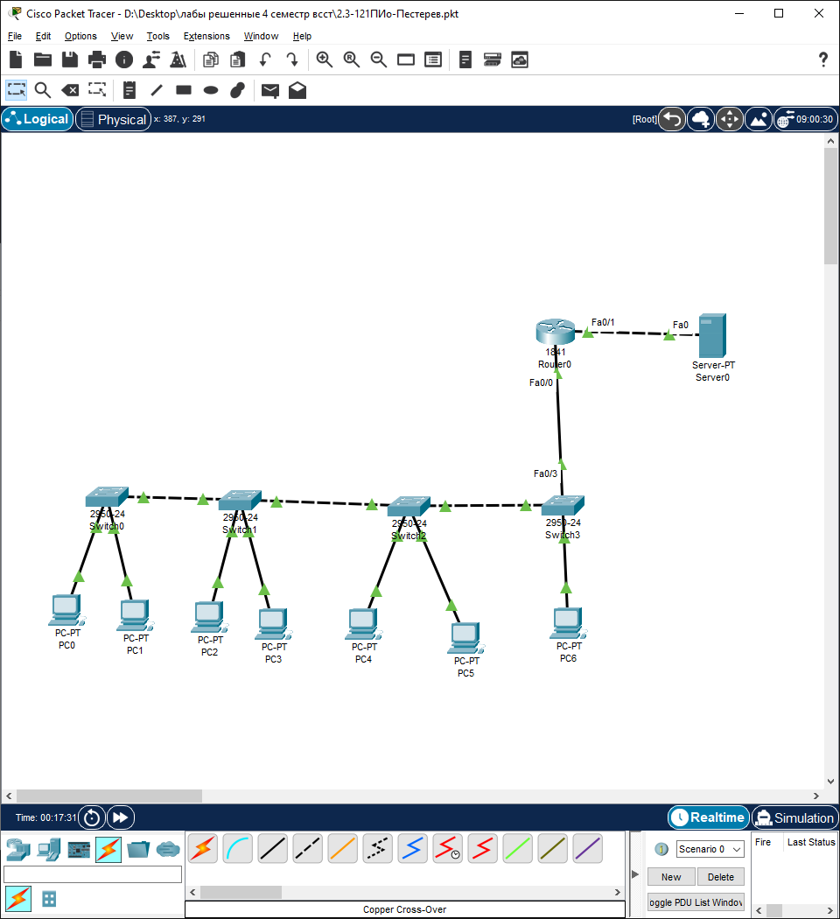

1) В роутере настраиваю fa0/0 и fa0/1 для каждого участка сети

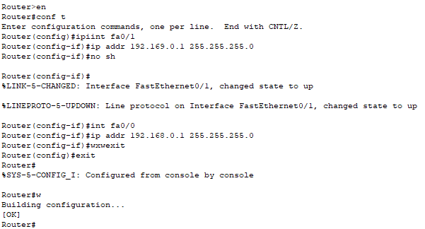  
fa0/1 – server  
fa0/0 – компы  
2) На сервере разворачиваю http сервис  
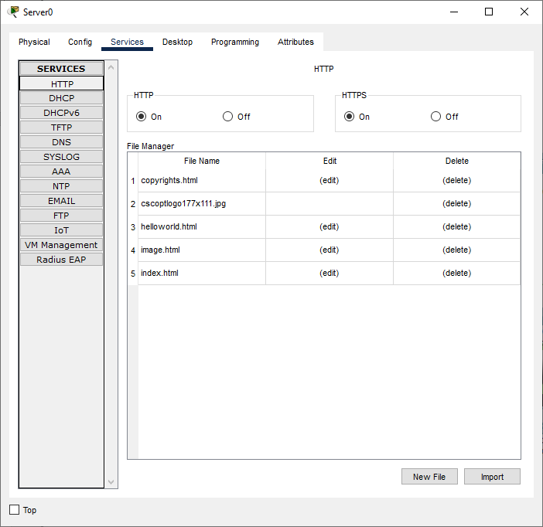

Задаю ip сервера, маску  
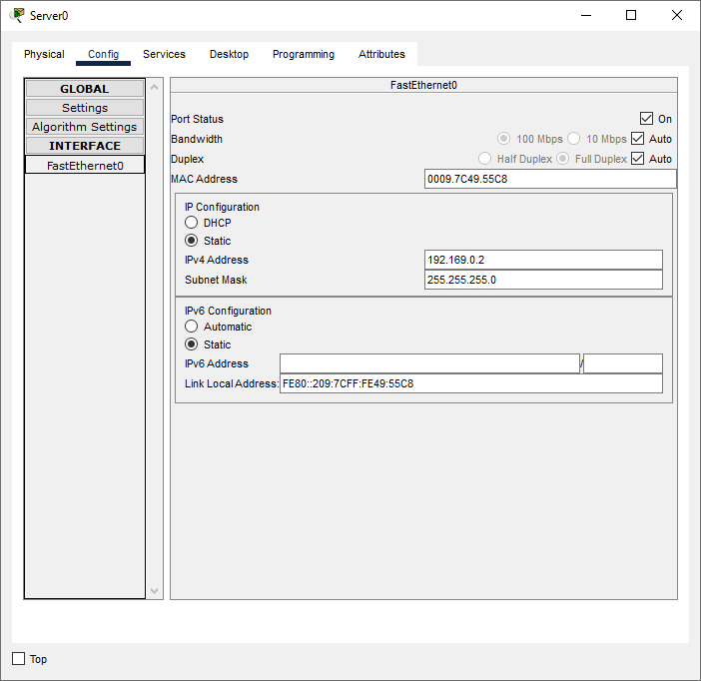

3) Посылается сначала TCP пакет, затем HTTP пакет.  
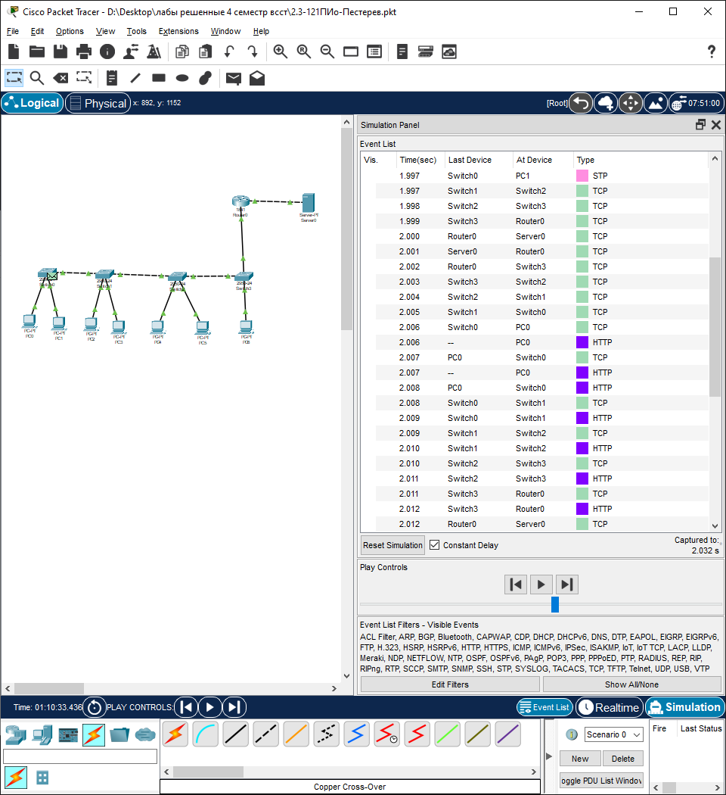

4) Информация об интерфейсе с точки зрения канального уровня:  
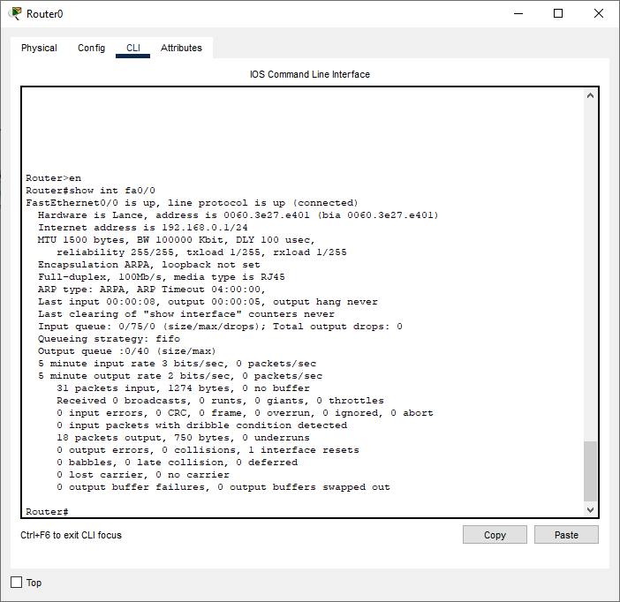  
Для информации по IP интерфейсу, пропишем **show ip interface fa0/0**  
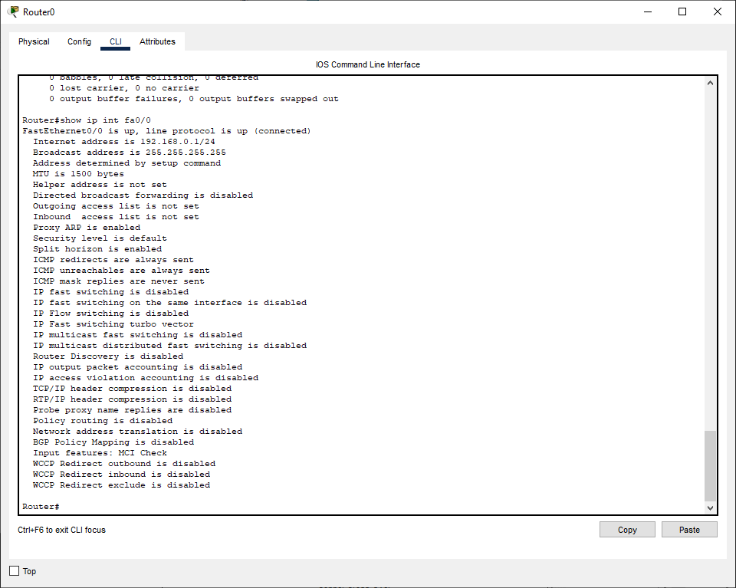

Если указать **show ip interface** мы получим информацию по всем интерфейсам  
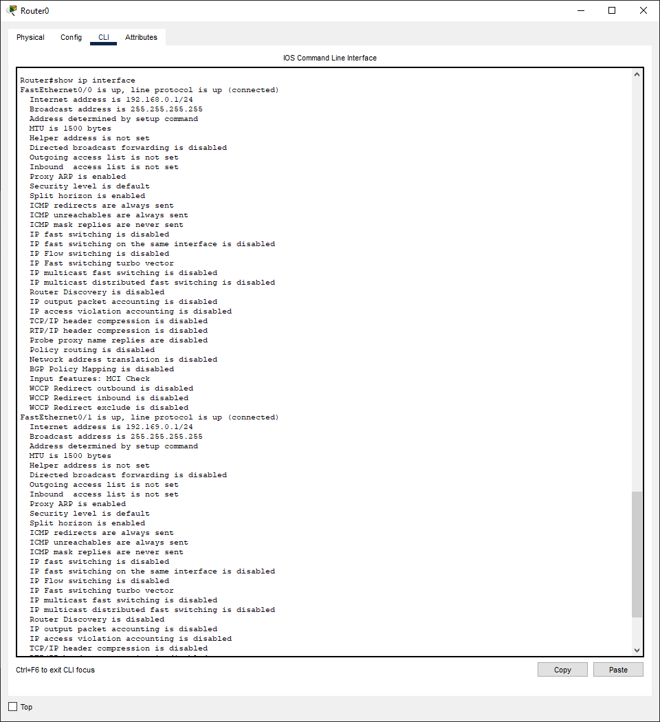

**show ip interface brief** - мы увидим краткую информацию в виде таблицы  
